**2025-2026年度防病毒与终端准入系统维保服务询价采购文件**

一、项目情况

1. 项目名称：2025-2026年度防病毒与终端准入系统维保服务采购
2. 采购需求：详见附件二。
3. 投标金额：小于人民币30万元（含税）。投标金额包含投标人为提供本合同项下所有服务所涉及到的所有费用，如税费等。
4. 投标保证金：人民币6000元。
5. 中标方式：本项目采用询价采购方式，符合本采购书要求的投标人，投标价格最低者中标；两个及以上相同的最低投标价，则询价小组以随机抽取的方式确定排名第一的中标候选人。
6. **投标人须提交投标文件的电子版本（电子版须与纸质版保持一致，如不一致，以纸质版为准）。**

二、投标人资格条件

1. 投标人必须是在国内注册的独立法人、其他组织。**提供营业执照（或事业单位、社会团体相关证书）的复印件。**
2. **投标人须提供法定代表人（投资人/负责人）授权书（格式见附件一），及法定代表人（投资人/负责人）及被授权委托人的身份证（原件复印件）。**
3. 投标人未被“信用中国”网站（www.creditchina.gov.cn）列入失信被执行人、重大税收违法失信主体、政府采购严重违法失信行为记录名单。**投标人须提供递交投标文件截止日期前一个月内通过“信用中国”网站（www.creditchina.gov.cn）“信用服务”栏对投标人“失信被执行人”、“重大税收违法失信主体”、“政府采购严重违法失信行为记录名单”情况的查询记录截图，截图要求显示查询时间。（查询方式见附件四）**注：如查询期间跳转非“信用中国网站”，以最终跳转的网页查询记录截图为准。提供内容如下:

①“失信被执行人”情况查询记录截图（须包含投标人全称、查询结果及查询时间）

②“重大税收违法失信主体”情况查询记录截图（须包含投标人全称、查询结果及查询时间）

③“政府采购严重违法失信行为记录名单”情况查询记录截图（须包含投标人全称、查询结果及查询时间）

1. 投标人须提交投标保证金。**投标文件中应附有投标保证金的付款有效凭证复印件。**

上海黄金交易所账户信息：

单位名称：上海黄金交易所

开户银行：中国工商银行浦东分行

账号：1001280909000000163

1. **投标人须提供承诺函，并加盖公章，承诺满足以下投标要求：**

（一）投标金额为含税金额，包括提供本项目所有税费。本项目需开具增值税专用发票，如所提供的服务或货物税率不同，须按照相应税率分别开具发票（合同金额不变）。

（二）开标后投标人在投标有效期内撤回投标；或因投标人的原因对本次招标工作造成较严重后果的；或投标人在中标通知书发放后10天内不与上海黄金交易所签订合同的，招标人有权不予退还投标保证金，且取消相关投标人的中标资格。

（三）本项目不支持联合体投标，本项目不得转包或分包。

（四）投标人在招标过程中参与围标、串标或陪标等舞弊或作假行为的，一经核实，招标人有权要求其2年内不得参与招标人系统内任何招标采购工作。同时，对已中标的上述作假行为投标人，应取消其中标资格并不予返还投标保证金；对已签订合同的，则视为违约，违约金比例为合同金额的20%，守约方有权终止合同，违约方须返还已经收到的全部合同款项。若因上述情况造成招标人或守约方其他损失的，须进行赔偿。

（五）投标人应按照所附合同模版与招标人签订采购合同，原则上合同条款不做变更，但招标人同意变更的除外。

（六）投标有效期：从提交投标文件的截止之日起算不少于90天。

三、响应文件

响应文件应由：报价文件，供应商资格条件文件，商务响应文件，技术响应文件组成。

1. **响应人的商务报价文件至少应包括以下内容（均需加盖公章）**
2. 报价单。参考格式如下：

|  |  |  |  |  |  |
| --- | --- | --- | --- | --- | --- |
| **序号** | **标的名称** | **数量** | **维保时间** | **维保类型** | **含税金额**  **（元）** |
| 1 | 联软ESPP企业安全监测保护平台V5.0（软件） | 3 | 2025/10/1-2026/9/30 | 原厂5*8 |  |
| 2 | 天融信防病毒EDR-XC-Center | 1（含300个许可） | 2025/9/22-2026/9/21 | 原厂5*8*NBD |  |
| 3 | 联软准入LV7050 | 2 | 2025/10/1-2026/9/30 | 原厂5*8*NBD |  |
| 4 | 联软文件摆渡UNXG2050 | 1 | 2026/3/21-2027/3/20 | 原厂5*8*NBD |  |
| 5 | 主机入侵检测系统HIDS(软件)及相关许可 | 3（含330个许可） | 2025/6/13-2026/6/12 | 原厂5*8 |  |
| 含税总价（元）： | | | | | |

1. **响应人的资格条件文件**

响应人提交的证明其有资格进行投标且有能力履行合同的资格证明文件（详见投标人资格条件，未提供相应材料或材料无效者以废标计）：

1. **响应人的商务文件**
2. 提交针对需求中商务要求的响应，参考格式如下：

**商务条款响应表**

响应人名称：

|  |  |  |  |  |
| --- | --- | --- | --- | --- |
| 序号 | 商务条款 | 响应 | 是否偏离 | 说明 |
|  |  |  |  |  |
|  |  |  |  |  |
|  |  |  |  |  |

响应人代表签字：____________________（盖章）

注：

* 1. 如满足所有商务条款，可在此表首行填写“满足所有商务条款要求”。
  2. 若商务要求某一指标项明确要求相关证明材料的，响应人应按要求提供，未提供相应材料或材料无效者以废标计。

1. 其他响应人认为有必要提供的资料。
2. **响应人的技术文件**
3. 提交针对需求中技术要求的响应，参考格式如下：

**技术条款响应表**

响应人名称：

|  |  |  |  |  |
| --- | --- | --- | --- | --- |
| 序号 | 招标要求 | 投标规格 | 响应/偏离 | 备注 |
|  |  |  |  |  |
|  |  |  |  |  |
|  |  |  |  |  |

响应人代表签字：____________________（盖章）

注：

1. 如满足所有技术条款，可在此表首行填写“满足所有技术条款要求”。
2. 若技术要求某一指标项明确要求相关证明材料的，响应人应按要求提供，未提供相应材料或材料无效者以废标计。
3. 其他响应人认为有必要提供的资料。
4. **响应文件要求**

响应人的响应文件必须按照采购文件要求制作。

四、评分标准

评分标准详见附件三

五、澄清与异议

（一）任何要求对采购文件进行澄清的潜在投标人或者其他利害关系人，须在投标截止日的2个工作日前书面通知上海黄金交易所。

（二）潜在投标人或者其他利害关系人对采购文件有异议的，应当在投标截止日的2个工作日前提出。

（三）潜在投标人或者其他利害关系人应当在法定异议期内一次性提出针对同一采购程序环节的异议，超过次数的异议将不予受理。以联合体形式参加采购活动的，其异议应当由组成联合体的所有供应商共同提出。

（四）潜在投标人或者其他利害关系人提出异议应当提交异议函和必要的证明材料。异议函应当包括下列内容：

1. 供应商名称、地址、联系人及联系电话；

2. 质疑项目的名称、编号（如有）；

3. 具体、明确的质疑事项和质疑事项相关请求；

4. 事实依据；

5. 必要的法律依据；

6. 提出质疑的日期。

供应商为法人或者其他组织的，应当由法定代表人、主要负责人或其授权代表签字或者盖章，并加盖公章。

（五）异议函的递交应当采取当面递交等书面形式递交，质疑联系部门：上海黄金交易所采购办，联系人：郭大伟，联系电话：021-33128867，地址：上海市中山南路699号。

（六）上海黄金交易所将自收到异议之日起7个工作日内作出答复，并以书面形式通知提出异议的潜在投标人或者其他利害关系人及其他有关投标人，但答复的内容不涉及商业秘密或者依法应当保密的内容。

（七）对潜在投标人或者其他利害关系人澄清或质疑的答复将导致采购文件变更或者影响采购活动继续进行的，上海黄金交易所将通知提出澄清或质疑的潜在投标人或者其他利害关系人，并在原招标公告发布媒体上发布变更公告，并顺延潜在投标人提交投标文件的截止时间。

六、采购程序安排

1. 递交投标文件截止时间

2025年5月15日16：00前，响应单位将响应文件加盖公章并密封后(一式3份，正本1份，副本2份,电子版1份)并附联系人名片，**送至上海黄金交易所采购办**（上海市黄浦区中山南路699号9楼），接收人：郭大伟，021-33128867。请附上联系人名片。

上海黄金交易所

2025年5月7日

附件一：（参考格式）

**法定代表人（投资人/负责人）授权书**

本授权书声明：注册于*国家或地区的名称*的*公司名称*的*法定代表人姓名（投资人/负责人）* 代表本公司授权 *单位名称*的*被授权人的姓名* 为本公司的合法代理人，参加“*项目名称*”项目的投标及合同签订执行，以本公司名义处理一切与之有关的事务。

本授权书经法定代表人（投资人/负责人）及代理人签字并加盖单位公章后生效。

法定代表人（投资人/负责人）签字或盖章：________________

代理人（被授权人）签字：________________

单位名称（盖章）：________________

注：授权书空格项均为必填项，未满足上述要求的授权书视为无效授权，所投标书以废标计；**另附上提供法定代表人（投资人/负责人）和被授权人身份证正反面的复印件。**

附件二：采购需求

（一）项目概况

|  |  |  |
| --- | --- | --- |
| **序号** | **内 容** | **说 明** |
| 1 | 项目背景 | 交易所四代生产、官网和办公环境防病毒和终端准入设备及软件维保将于2025年6月13号陆续到期，为保障设备及软件稳定运行需为各设备及软件采购维保服务。 |
| 2 | 项目目标 | 为交易所四代生产、官网和办公环境防病毒和终端准入设备及软件采购一年原厂维保服务。 |

（二）采购项目预（概）算

总 预 算： 30万元

1. 采购标的汇总表

|  |  |  |  |  |  |  |  |  |  |  |
| --- | --- | --- | --- | --- | --- | --- | --- | --- | --- | --- |
| **序号** | **2025-2026年度防病毒与终端准入设备维保** | | | **品目分类编码** | **序列号** | **开始日期** | **结束日期** | **维保类型** | **服务类型** | **最高限价** |
| **环境** | **厂商** | **类型** |
| 1 | 四代生产 | 联软 | 联软ESPP企业安全监测保护平台V5.0（软件） | C16070300 |  | 2025/10/1 | 2026/9/30 | 原厂 | 5*8 | 30万元 |
| 2 | 四代生产 | 联软 | 联软ESPP企业安全监测保护平台V5.0（软件） | C16070300 |  | 2025/10/1 | 2026/9/30 | 原厂 | 5*8 |
| 3 | 办公 | 联软 | 联软ESPP企业安全监测保护平台V5.0（软件） | C16070300 |  | 2025/10/1 | 2026/9/30 | 原厂 | 5*8 |
| 4 | 办公 | 天融信 | 天融信防病毒EDR-XC-Center(含相关许可) | C16070200 | 210235A2Y15229C00008 | 2025/9/22 | 2026/9/21 | 原厂 | 5*8*NBD |
| 5 | 办公 | 联软 | 联软准入LV7050 | C16070200 | LV7200201029SZ00006 | 2025/10/1 | 2026/9/30 | 原厂 | 5*8*NBD |
| 6 | 办公 | 联软 | 联软准入LV7050 | C16070200 | LV7200201029SZ00008 | 2025/10/1 | 2026/9/30 | 原厂 | 5*8*NBD |
| 7 | 办公 | 联软 | 联软文件摆渡UNXG2050 | C16070200 | LV7200201029SZ00003 | 2026/3/21 | 2027/3/20 | 原厂 | 5*8*NBD |
| 8 | 四代生产 | 长亭 | 主机入侵检测系统HIDS(软件)含相关许可 | C16070300 |  | 2025/6/13 | 2026/6/12 | 原厂 | 5*8 |
| 9 | 官网 | 长亭 | 主机入侵检测系统HIDS(软件) 含相关许可 | C16070300 |  | 2025/6/13 | 2026/6/12 | 原厂 | 5*8 |
| 10 | 办公 | 长亭 | 主机入侵检测系统HIDS(软件) 含相关许可 | C16070300 |  | 2025/6/13 | 2026/6/12 | 原厂 | 5*8 |

1. 技术商务要求

（1）技术要求

| **序号** | **重要性** | **指标项** | **指标要求** | **是否提供证明材料及方式** |
| --- | --- | --- | --- | --- |
| 1 | *★* | 技术标准 | 3套联软ESPP企业安全监测保护平台V5.0、1台防病毒设备（含300个许可）、2台联软准入设备、1台文件摆渡设备和3套主机入侵检测系统HIDS（含330个许可）的1年原厂维保服务。 | 否 |

（2）商务要求

A、服务要求

|  |  |  |  |  |
| --- | --- | --- | --- | --- |
| **序号** | **重要性** | **内容** | **服务要求标准** | **是否提供证明材料及方式** |
| **一、基本需求** | | | | |
| 1 | *★* | 基本需求-1 | 采购“原厂维保服务”软硬件维保均需包含设备硬件维保及操作系统更新、软件更新和license更新。 | 否 |
| 2 | *★* | 基本需求-2 | 原厂在服务期间提供的维护团队人员需要固定。如需变更须得到甲方认可后方可对各自提供的维护团队人员进行调整。 | 否 |
| **二、故障处理** | | | | |
| 1 | *★* | 故障处理-1 | 对于购买“5*8*NBD”服务的项目，维保期内，设备发生任何故障问题，工作日9：00-17:00原厂需携带设备替换件在下一个工作日内到达现场，1个自然日内定位故障并提出解决方案，并在甲方要求的时间窗口完成修复工作。如确实出现异常情况在上述1个自然日内无法完成故障定位和提出解决方案的，需提出应急方案并得到甲方认可。  故障处理期间原厂应全程提供现场服务人员，且现场服务人员必须为资深技术人员。 | 否 |
| 2 | *★* | 故障处理-2 | 对于购买“5*8”服务的项目，维保期内，软件发生任何故障问题，工作日9：00-17：00期间4小时内派遣技术人员到达现场进行故障处理，并在甲方要求的时间窗口完成修复工作。  故障处理期间原厂应全程提供现场服务人员，且现场服务人员必须为资深技术人员。 |  |
| **三、技术保障和支持** | | | | |
| 1 | *★* | 技术保障和支持 | 在甲方系统变更、项目上线期间，根据甲方的要求，由原厂派遣工程师提供现场技术保障和支持服务，服务起止时间根据甲方的要求确定。 | 否 |
| 2 | *★* | 重大保障 | 根据甲方在其重要保障期间（重要保障期间是指：如“国庆”等国家重要会议及节日、国家重大任务期等）的工作要求，由原厂提供技术保障人员进行远程或现场的技术保障工作，保障起止时间根据甲方的要求确定。 | 否 |
| 3 | *★* | 巡检服务 | 由原厂负责每季度对维保软硬件进行一次现场健康巡检，巡检结束3个工作日内提供巡检报告。 | 否 |
| **四、网络安全审查** | | | | |
| 1 | *★* | 网络安全审查承诺 | 投标人承诺，若中标，则无条件配合招标人完成“中国网络安全审查认证和市场监管大数据中心”的网络安全审查并提供审查所需材料。中标人的产品和服务须通过“中国网络安全审查认证和市场监管大数据中心”的网络安全审查，若未通过，招标人有权解除合同，并要求中标人退还招标人支付的全部款项。 | 是，提供承诺书并加盖投标人公章 |
| **五、履约验收方案** | | | | |
| 1 | *★* | 验收主体 | 1、采购人（需求部门） 技术运维保障部  2、拟邀请（☑实际使用人 □其他相关部门 □本项目其他供应商 □第三方专业机构 □专家 □服务对象） | 否 |
| 2 | *★* | 验收时间 | 1.合同签订后，乙方提供原厂服务生效函后，甲方进行验收。  2.所有服务到期后，乙方提供服务总结报告，甲方进行验收。 | 否 |
| 3 | *★* | 验收地点 | 上海市黄浦区中山南路699号 | 否 |
| 4 | *★* | 验收方式 | 分期验收 | 否 |
| 5 | *★* | 验收方法 | 查验维保生效证明，查验服务报告并比对服务要求中的应完成项是否完成。 | 否 |
| 6 | *★* | 验收内容 | 1.第一期验收原厂服务生效函，核对其维保服务等级、清单及维保周期是否与技术需求一致。  2.第二期验收对维保期内的服务内容质量进行评估，核实是否与技术要求和服务要求的内容一致。维保到期后核对服务巡检报告、故障报告（如有）与总结报告。 | 否 |
| 7 | *★* | 验收标准 | 1、维保生效证明应与采购需求中的维保条目一一对应。  2、服务报告应与采购需求中的服务要求一一对应，且当期应完成项均已完成。 | 否 |
| **六、项目分项报价** | | | | |
| 1 | *★* | 项目分项报价 | 除提交投标总价外，投标人需提供维保设备或软件的明细报价。 | 是，提供分项报价单并加盖投标人公章 |

B、付款方式

|  |  |  |  |  |  |
| --- | --- | --- | --- | --- | --- |
| **序号** | **付款节点（进度）** | **付款条件** | **付款比例（或金额）** | **资金支付方式** | **备注** |
| 1 | 首笔款 | 合同签订后，提供原厂服务生效证明。 | 50% | 转账 |  |
| 2 | 尾款 | 服务期满，提供服务总结报告，经甲方验收通过后。 | 50% | 转账 |  |

附件三：评分标准

**项目评分标准**

**一、评标原则：**

1. 本项目采用“最低评标价法”，进行评标。

2. 对所有投标人的投标评估，评委都采用相同的程序和标准。

3. 投标价格最低者中标；两个及以上相同的最低投标价，则询价小组以随机抽取的方式确定排名第一的中标候选人。

4. 有效投标不足3家，本次招标作流标处理。

5. 对采购文件及评分标准的理解出现争议时，其最终解释权在招标人。

6. 评标完成后若在审核时发现第一中标候选人存在废标条件或其他因素导致第一中标候选人无法正常履约，在剩余有效投标人满足采购文件规定数量的前提下，可顺位选取第二中标候选人作为拟中标人。

**二、符合性检查：**

凡出现下列情况之一者，予以废标：

投标人未提交投标保证金或金额不足、投标保证金形式不符合招标要求的；

投标文件未按采购文件所提要求提供各类文件者；

投标材料未按照招标要求加盖公章，或法定代表人（法定代表授权的代理人）签字；

代理人无法定代表人出具的授权委托书；或没有出具清晰可辨的法定代表人和代理人身份证复印件者；

投标有效期不满足采购文件要求的；

投标文件未能满足本采购文件**“投标人资格条件”**及附件2 **“采购需求”**要求全部条款者；

投标总价格大于或等于30万元的；

递交两份或多份内容不同的投标文件，或在一份投标文件中对同一招标内容报有两个或多个报价，且未声明哪一个为最终报价的（按采购文件规定提交备选投标方案的除外）；

附加条件的报价（除采购文件中有规定外）；

投标人虚假投标，提供的投标文件与事实不符；或在澄清过程中虚假澄清，提供的澄清文件与事实不符；

开标后，投标人提出降价或进行抬价或利用澄清机会实质性变更投标价的；

不同投标人投标文件有雷同现象的或者不同投标人的投标保证金来自同一机构的（以上情况相关投标均为废标）；

招标过程中投标人存在作假或舞弊行为的；

有其他违法违规情形的或符合采购文件规定的其他废标条件的。

附件四：信用中国查询方式

投标人未被“信用中国”网站（www.creditchina.gov.cn）列入失信被执行人、重大税收违法失信主体、政府采购严重违法失信行为记录名单。

投标人须提供**递交投标文件截止日期前一个月内**通过“信用中国”网站（www.creditchina.gov.cn）“信用服务”栏对投标人**“失信被执行人”、“重大税收违法失信主体”、“政府采购严重违法失信行为记录名单”**情况的查询记录截图，**截图要求显示投标人全称、查询结果及查询时间。如未提供有效截图，投标文件将被否决。**如查询期间跳转非“信用中国网站”，以最终跳转的网页查询记录截图为准。

查询方式见下（仅供参考，如网站页面有调整，以实际显示内容为准）：

**“信用中国”网站（www.creditchina.gov.cn）“信用服务”**

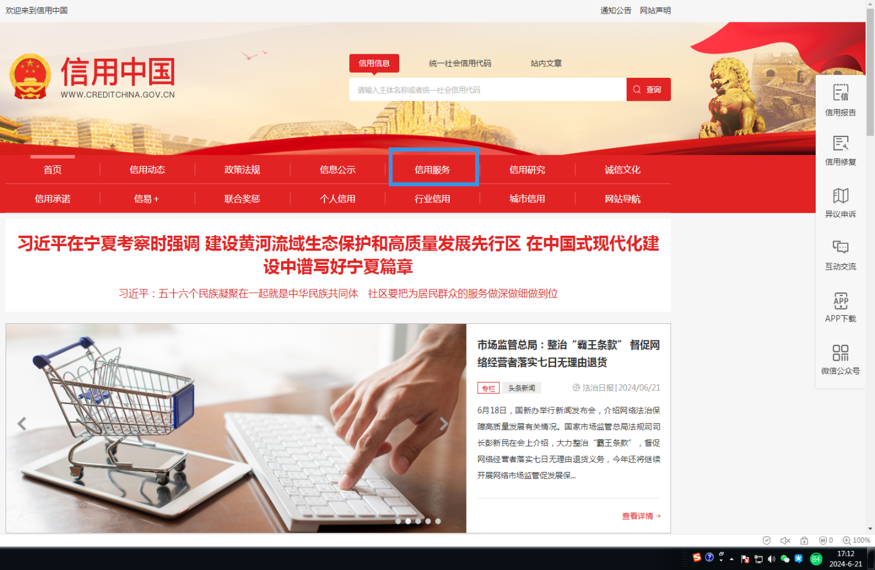

**“失信被执行人”情况查询记录截图（须包含投标人全称、查询结果及查询时间）**

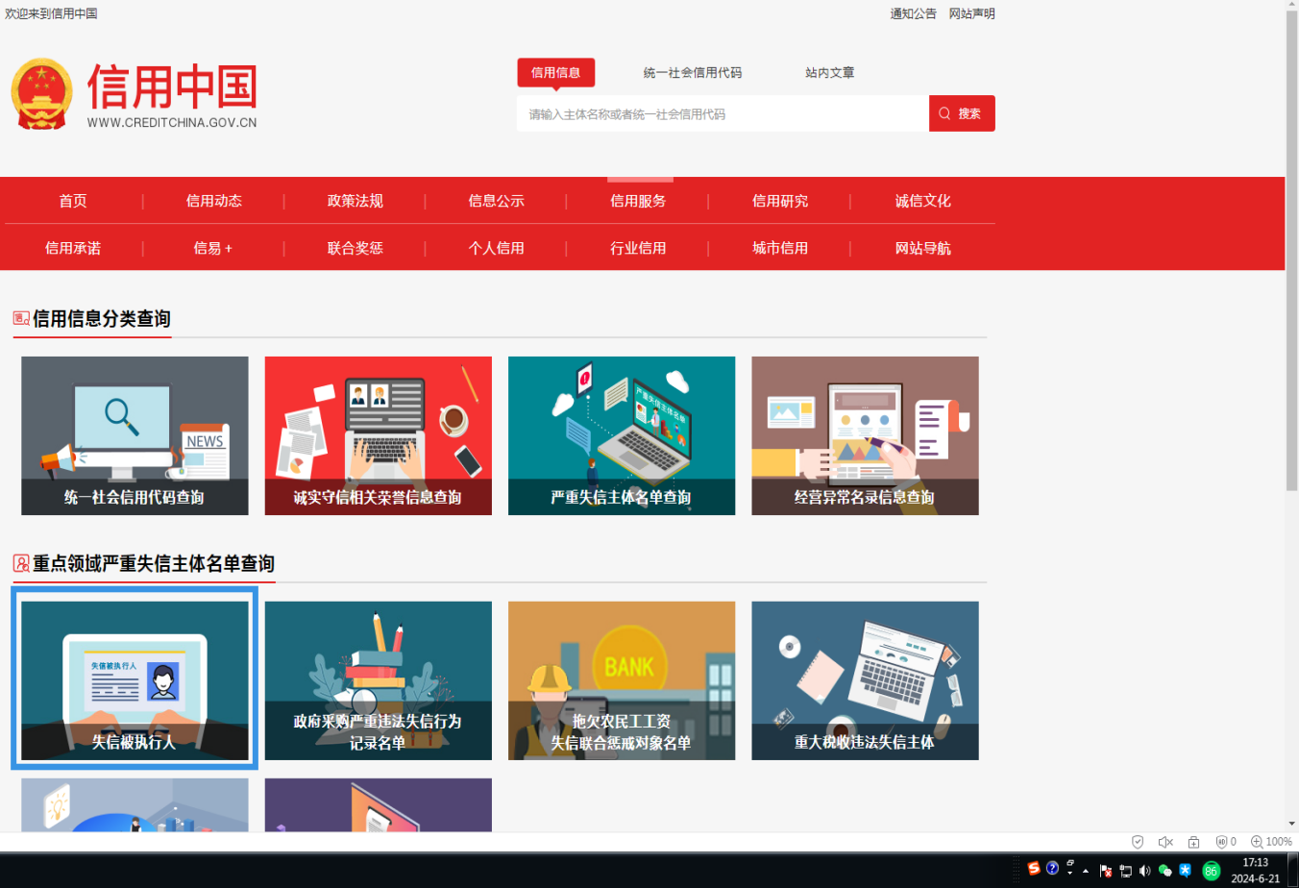

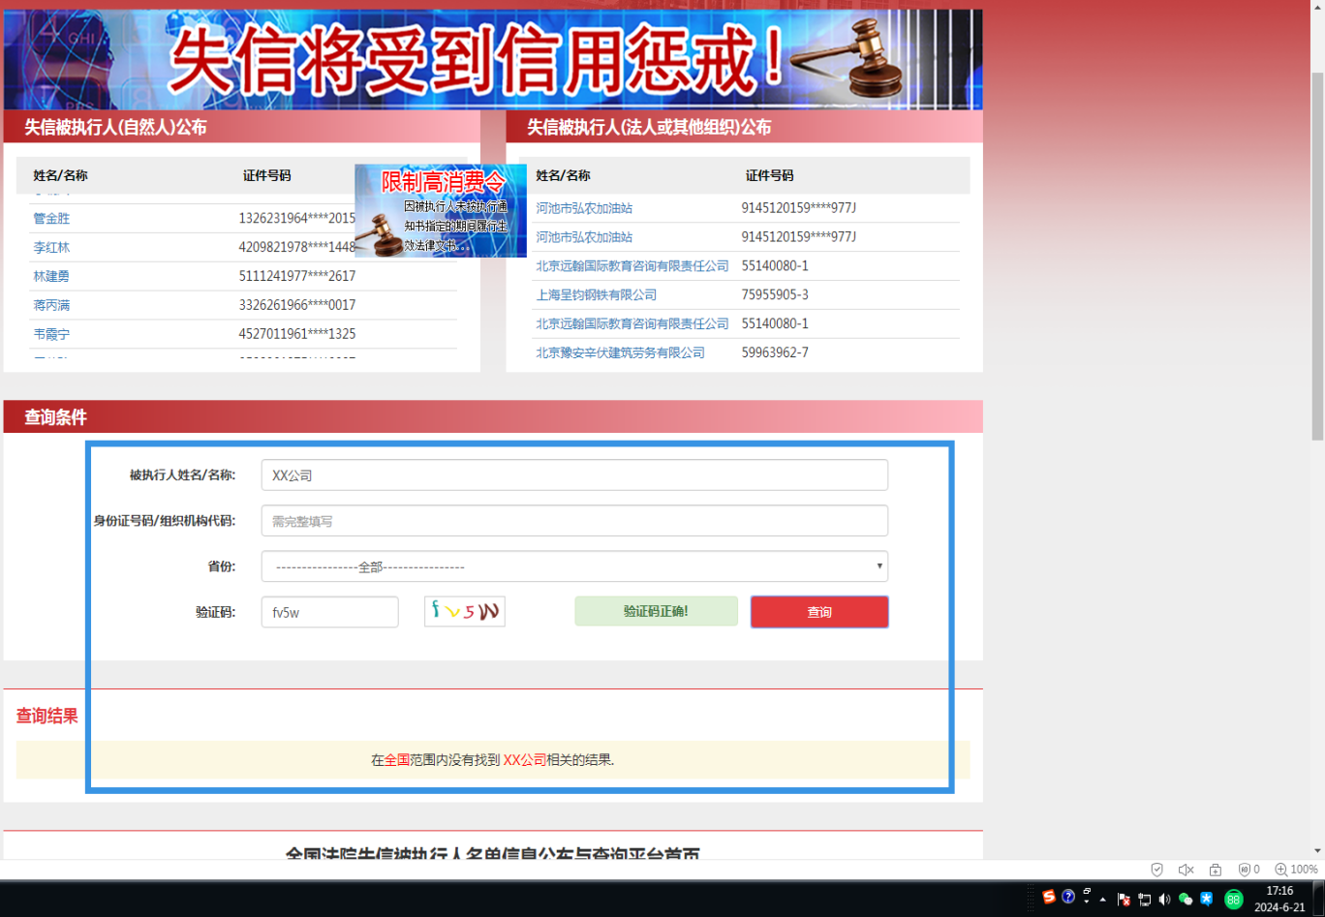

**“重大税收违法失信主体”情况查询记录截图（须包含投标人全称、查询结果及查询时间）**

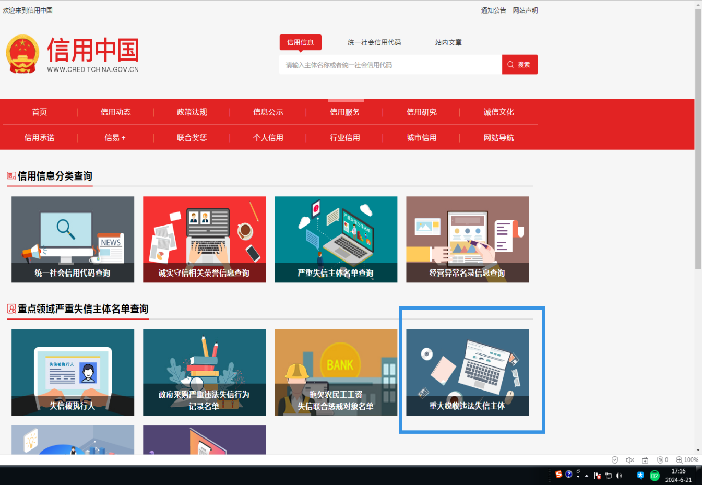

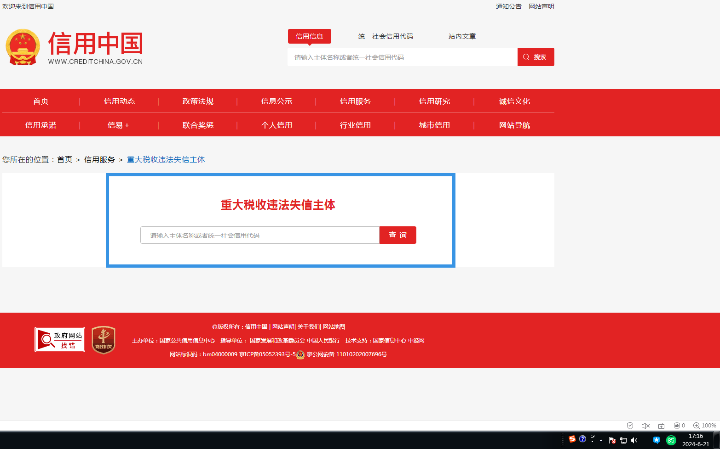

**“政府采购严重违法失信行为记录名单”情况查询记录截图（须包含投标人全称、查询结果及查询时间）**

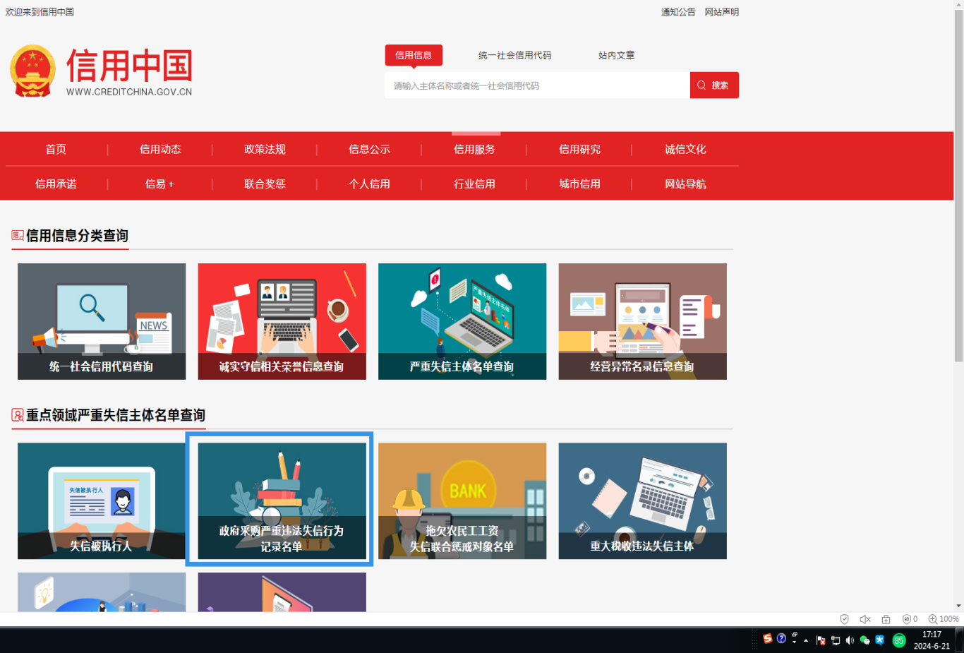

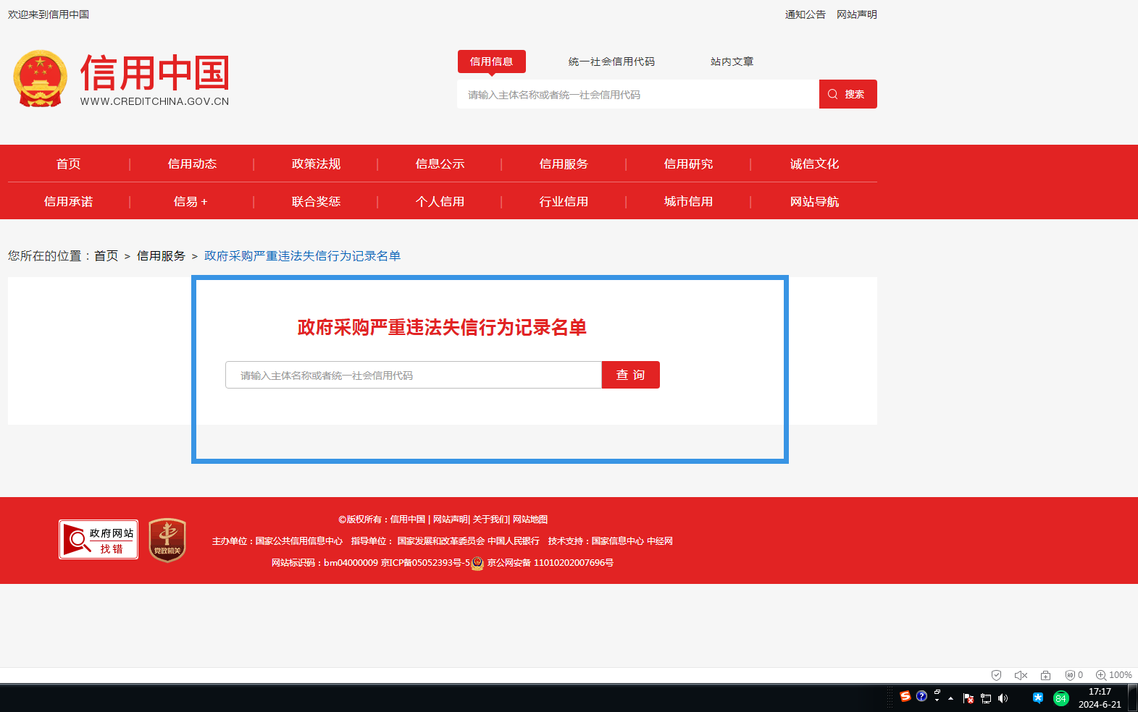

附件五：合同文本

投标人应按照所附合同文本与甲方签订采购合同，原则上合同条款不做变更，但甲方同意变更的除外。

**上海黄金交易所**

**2025-2026年度终端防病毒与终端准入系统维保服务合同**

**项目：上海黄金交易所2025-2026年度终端防病毒与终端准入系统维保服务**

**甲方：上海黄金交易所**

地址：上海市黄浦区中山南路699号

电话：021-33189588

传真：021-33662058

**乙方：**

地址：

电话：

传真：

1. **为保障甲乙双方的合法权益，根据《中华人民共和国民法典》及其它有关法律，并根据甲方在其网站上公告的内容，甲乙双方经友好协商，就相关事宜，达成以下协议。**
2. **合同总金额与明细**
   1. 合同总金额（含税）：**¥ （大写：人民币 元整）**
   2. 服务清单、服务要求（见附件一）
   3. 验收方案、验收报告及验收结论（见附件二）

**三、付款方式**

1、甲方按照以下付款方式在收到乙方每一笔款项的合法增值税专用发票后30 个工作日内向乙方 转账 支付相应金额款项。

2、付款方式：

1. 甲方于合同生效后，乙方提供原厂服务生效证明，经甲方验收通过后，向乙方支付合同总金额的50%；
2. 所有维保服务到期后，乙方提供服务总结报告，经甲方验收通过并书面签署验收报告及验收结论后，向乙方支付合同总金额的50%。

甲方账户信息：

单位名称：上海黄金交易所

开户银行：工行浦东分行

账号：1001280909000000163

税号：91310000736228569K

乙方收款信息：

单位名称：

开户银行：

开户账号：

乙方于此承诺，在本合同履行期间保证上述所载之乙方银行账户不变。如对前述银行账户信息确需变更的，乙方应当提前7个工作日书面通知甲方且经甲方确认知悉后，方可视为该银行账户变更成功。如因乙方提供的账户信息错误或未经前述约定之有效变更程序变更账户信息，导致甲方不能按照本合同约定付款或付款未成功的，甲方将不承担任何责任。

**四、双方的义务：**

甲方的义务：

1. 甲方应提供必要信息协助乙方完成附件一中登记软硬件的原厂维保服务的下单工作。
2. 当故障发生时，须以书面或电话、邮件形式向乙方/软硬件原厂提供详细的故障说明，以帮助乙方/原厂人员做出正确的故障判断。
3. 同意免费向乙方/原厂人员提供维修产品所需要的各种方便，诸如使用产品、电话、软件介质（磁带、软磁盘机、刻录盘、U盘和移动硬盘等）、软件程序和数据拷贝（上述所有数据和物品乙方/原厂人员均不得带出甲方所在大楼的甲方办公楼层，否则甲方有权解除合同并按照本合同第五条第一款约定收取违约金）。
4. 为乙方/原厂实施服务提供必要的人员、场地和其他环境安排。
5. 其它按照本合同应当由甲方完成或协助完成的工作。

乙方的义务：

1. 乙方应按照合同附件一中登记的内容向软硬件原厂完成维保服务的下单工作，在本合同生效后20个工作日内必须完成，并将原厂服务生效函提供给甲方。在合同生效日期后的10个工作日内甲方可要求对维保起始时间进行调整，调整后的维保起止时间做相应顺延，总体维保期限与原始需求保持一致。乙方/原厂应在合同或其附件约定的时间内提供服务，解决问题时间不得超过合同及其附件约定的时间，甲方书面同意延长的除外。
2. 其它按照本合同应当由乙方完成或协助完成的工作。

**五、违约责任**

1、乙方违约责任：

（1）乙方/原厂逾期履行其所应尽的合同义务或未能按照合同及合同附件约定的内容完成服务项目（所供服务与合同及其附件约定不符且在合同约定的期限内未能纠正的），视为乙方违约，按照合同总金额的20%向甲方支付违约金。乙方/原厂逾期20日仍未能提供服务或者未按照合同及合同附件约定完成服务内容的，甲方有权解除合同，并收回甲方已支付的所有款项，乙方对此须全力配合；解除合同后，乙方须向甲方支付违约金，违约金金额为合同金额的20%；由此给甲方造成其他损失的，乙方应承担全部赔偿责任。

（2）乙方所提供的服务不满足甲方对服务需求及合同附件一约定的，若甲方同意接受则双方可重新协商合同价款；如果甲方不同意接受，则按照本条第（1）项约定执行合同。

（3）乙方在本合同项目前期招标过程中参与围标、串标、陪标等舞弊行为或作假行为的，一经甲方核实则构成违约，乙方应承担合同总额20%的违约金并返还甲方已经支付的本合同全部款项。甲方有权终止本合同，由此产生的其他损失，乙方须进行全额赔偿。

2、甲方违约责任：

（1）甲方逾期付款的，乙方有权书面催讨，甲方收到乙方书面催讨后合理期间内无正当理由仍未付款的，每日须按合同总金额的万分之三的标准向乙方支付违约金。此项违约金最高不超过合同总金额的20%。甲方逾期20天仍未能支付合同规定款项的，乙方有权解除合同，并有权不返还甲方已支付款项。

（2）甲方拒绝乙方服务须有书面理由，如甲方无故拒绝接受符合合同约定服务，不视为乙方违约。

3、违约金及罚息支付：所有一方向另一方支付的违约金和罚金须在相应情形发生后5个工作日内支付，每延迟一日按照违约金额的1%支付罚息。乙方违约后甲方收回已支付款项的支付方式及罚息照此办理。

**六、争议解决方式**

如履行本合同发生争议，双方应首先协商解决。如协商不成，任何一方均可向甲方所在地的人民法院提起诉讼，通过法律程序予以解决。

**七、商业秘密**

在本合同生效后，任何一方向另一方提供的、该另一方不能从公共渠道取得的信息均构成提供方的保密信息，接受信息的一方除非为履行本合同之目的，不得向任何第三方披露或许可任何第三方使用该等保密信息，但接受信息的一方根据中国有关法律的规定有义务进行披露的情形除外，在此情形发生前，接受信息的一方应当首先通知提供信息的一方该等法定披露的范围及所依据的有关法律规定。

就本合同的目的而言，“保密信息”指一方因本合同而向另一方披露的所有业务及技术信息，除非这些信息目前或其后并非因违反对披露方的任何保密责任而变为公开的信息，或者这些信息己经或其后由另一方所开发或从不须承担任何保密责任的独立来源取得。本款规定不因本合同的期满、无效、终止而失效。

**八、权利瑕疵担保**

因执行本合同的需要，乙方/原厂提供的与本合同有关的产品服务、软件及其他知识产权，应保障甲方在使用时不存在权利上的瑕疵，不会发生侵犯第三方知识产权等情况。若发生侵害第三方权利的情况，乙方/原厂应负责与第三方交涉，并承担由此产生的全部法律和经济责任。因侵权给合同甲方造成损失的，乙方/原厂应给予全额赔偿。

**九、不可抗力和其他延时**

如果本合同的其中一方因受战争、火灾、洪水、台风、地震、国内骚乱或其它等依法视为不可抗力因素影响，而不能履行本合同，可根据不可抗力的影响，部分或全部免除责任。

但遭受不可抗力的一方应在不可抗力因素发生后尽可能短的时间内通知另一方，并在此后十四天内，提供有关部门签发的书面证明作为证据发送给另一方。

如果不可抗力因素的影响将持续十五天以上，双方应该通过友好谈判的方式，就本合同的进一步实施尽快达成协议。

**十、合同效力及变更**

1、本合同经双方加盖公章后生效，并以最后盖章日期为生效日期，仅一方填写日期，则该日期为合同生效日期，若双方均未填写日期，本合同不生效。

2、乙方须无条件配合甲方完成“中国网络安全认证和市场监管大数据中心”的网络安全审查并提供审查所需材料（如需），若未通过网络安全审查，甲方有权解除本合同，并要求乙方退还甲方支付的全部款项。

3、合同未尽事宜双方应协商解决，必要时可签订补充协议，补充协议作为合同附件与合同正本有同等法律效力。

4、特别约定：合同及其附件构成全部合同，合同生效之日起，双方以前或执行本合同过程中所做的任何口头交流、声明或协议等相关文件均告无效。本合同任何一方均可提出对本合同内容的补充和修订，但是任何补充和修订仅能以合同各方盖章的书面文件形式进行，该类文件是本合同的有效组成部分。

5、本合同一式肆份，甲乙双方各执贰份，具有同等法律效力。

6、甲方公告的采购内容作为本合同的一部分，具有同等法律效力，如存在不一致，以本合同约定为准。

7、本合同应受中华人民共和国法律管辖。

**甲方：上海黄金交易所（章） 乙方： （章）**

**日期：2025年 月 日 日期：2025年 月 日**

**附件一：服务清单**

|  |  |  |  |  |  |
| --- | --- | --- | --- | --- | --- |
| **序号** | **类型** | **数量** | **序列号** | **维保时间** | **维保类型** |
| 1 | 联软ESPP企业安全监测保护平台V5.0（软件） | 3 |  | 2025/10/1-2026/9/30 | 原厂5*8 |
| 2 | 天融信防病毒EDR-XC-Center | 1（含300个许可） | 210235A2Y15229C00008 | 2025/9/22-2026/9/21 | 原厂5*8*NBD |
| 3 | 联软准入LV7050 | 2 | LV7200201029SZ00006  LV7200201029SZ00008 | 2025/10/1-2026/9/30 | 原厂5*8*NBD |
| 4 | 联软文件摆渡UNXG2050 | 1 | LV7200201029SZ00003 | 2026/3/21-2027/3/20 | 原厂5*8*NBD |
| 5 | 主机入侵检测系统HIDS(软件)及相关许可 | 3（含330个许可） |  | 2025/6/13-2026/6/12 | 原厂5*8 |

**服务要求:**

1.“原厂维保服务”包含软硬件设备的硬件维保、操作系统更新、软件更新和license更新。

2.原厂在服务期间提供的维护团队人员需要固定。如需变更须得到甲方认可后方可对各自提供的维护团队人员进行调整。

3.服务SLA

|  |  |  |  |
| --- | --- | --- | --- |
| **服务SLA** | | | |
| 序号 | 服务项 | 内容 | 备注 |
| 1 | 巡检服务 | 原厂负责每季度对维保软硬件进行一次现场健康巡检，巡检结束3个工作日内提供巡检报告。 |  |
| 2 | 技术保障和支持 | 在甲方系统变更、项目上线期间，根据甲方的要求，由原厂派遣工程师提供现场技术保障和支持服务，服务起止时间根据甲方的要求确定。 | 不限次数 |
| 3 | 重大保障 | 根据甲方在其重要保障期间（重要保障期间是指：如“国庆”等国家重要会议及节日、国家重大任务期等）的工作要求，由原厂提供技术保障人员进行远程或现场的技术保障工作。 | 保障起止时间根据甲方要求 |
| 4 | 故障处理 | 1. 对于购买“5*8*NBD”服务的项目，维保期内，设备发生任何故障问题，工作日9：00-17:00设备替换件必须在下一个工作日内到达现场，1个自然日内定位故障并提出解决方案，并在甲方要求的时间窗口完成修复工作。如确实出现异常情况在上述1个自然日内无法完成故障定位和提出解决方案的，需提出应急方案并得到甲方认可。故障处理期间原厂应全程提供现场服务人员，且现场服务人员必须为资深技术人员。 2. 对于购买“5*8”服务的项目，维保期内，软件发生任何故障问题，工作日9：00-17：00期间4小时内派遣技术人员到达现场进行故障处理，并在甲方要求的时间窗口完成修复工作。故障处理期间原厂应全程提供现场服务人员，且现场服务人员必须为资深技术人员。 |  |

**附件二：验收方案、验收报告、验收结论**

**验收方案**

|  |  |  |
| --- | --- | --- |
| 序号 | 内容 | 服务要求标准 |
| 1 | 验收主体 | 1、采购人（需求部门） 技术运维保障部  2、拟邀请（☑实际使用人 □其他相关部门 □本项目其他供应商 □第三方专业机构 □专家 □服务对象） |
| 2 | 验收时间 | 1.合同签订后，乙方提供原厂服务生效函后，甲方进行验收。  2.所有服务到期后，乙方提供服务总结报告，甲方进行验收。 |
| 3 | 验收地点 | 上海市黄浦区中山南路699号 |
| 4 | 验收方式 | 分期验收 |
| 5 | 验收方法 | 查验维保生效证明，查验服务报告并比对服务要求中的应完成项是否完成。 |
| 6 | 验收内容 | 1.第一期验收原厂服务生效函，核对其维保服务等级、清单及维保周期是否与技术需求一致。  2.第二期验收对维保期内的服务内容质量进行评估，核实是否与技术要求和服务要求的内容一致。维保到期后核对服务巡检报告、故障报告（如有）与总结报告。 |
| 7 | 验收标准 | 1、维保生效证明应与采购需求中的维保条目一一对应。  2、服务报告应与采购需求中的服务要求一一对应，且当期应完成项均已完成。 |

**验收报告**

验收阶段（期） 第 次验收

|  |  |
| --- | --- |
| 采购合同信息 | （合同名称等内容） |
| 验收信息 | （验收时间、验收地点等内容） |
| 验收小组成员 | （与相应的验收实施计划（如有）一致） |
| 验收报告 |  |
| 验收结果 | 合格/不合格  验收小组成员签字： |
| 供应商现场认定意见（如供应商拒绝认定，则视为同意，并由验收小组备注说明） | 认定意见：同意/不同意  法定代表人或其授权代表签字，或加盖公章或验收专用章： |

**验收结论**

验收阶段（期）： 第 次验收

|  |  |
| --- | --- |
| 采购合同信息 | （合同名称等内容） |
| 验收信息 | （验收时间、验收地点等内容） |
| 验收报告信息 |  |
| 履约执行部门认定意见 | 验收结论：验收合格/验收不合格  部门负责人签字：  年 月 日 |
| 履约监督部门（人员）复核意见 | 验收结论与合同约定一致/不一致  签字：  年 月 日 |